1. Per poder arrossegar un objecte de 12 kg:
- No hi ha d’haver fregament
- Cal fer molta força
- La força de fregament ha de ser més petita que la força que es faci per moure’l
- No es podrà moure

2. La normal és:
- El pes
- La força de fregament
- Una reacció
- Molt peculiar

3. Observant el gràfic següent podríem dir que sobre l’objecte que representa:
v
- No hi actua cap força
- Hi actua una força resultant diferent de zero
- La força resultant és zero
- L’objecte està accelerant
t

4. En la figura es veuen cinc micos lligats per les seves cues. Tots intenten avançar, però cap ho fa. Això és degut a:
a. Tots fan la mateixa força sobre el nus.
b. La força de qualssevol d’ells anul·la la de tots els altres.
c. El fregament amb el terra no és suficient per a fer-los avançar.
d. Cap de les anteriors.

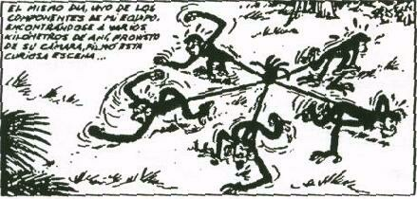

5. Defineix: Força resultant, inèrcia i força de fregament

PROBLEMES

1. Calcula la força resultant (F_{R}), l’acceleració (a), i la posició (s) i la velocitat (v) transcorreguts 7 segons.
3 kg
4 N
12 N
5 N
10 N
85 kg
23 N
27 N
20 N
26 N

2. Passa de quilopondis a Newtons i de Newtons a quilopondis segons convingui:
2358 N, 451 N, 2454 kp, 4776 kp, 577 N, 9,8 N, 9,8 kp, 5468 kp

3. Podré moure l’objecte següent si el coeficient de fregament és de 0,2? Calcula l’acceleració.

1200 N
352 kg

